1 punt | 2 punten | 3 punten | 4 punten

Kennisactivatieraster Meetkunde
Gegeven zijn de lijnen $m:\left(\begin{matrix}x \\ y\end{matrix}\right)=\left(\begin{matrix}1 \\ 3\end{matrix}\right)+t∙\left(\begin{matrix}2 \\ 3\end{matrix}\right)$ en $n:\left(\begin{matrix}x \\ y\end{matrix}\right)=\left(\begin{matrix}1 \\ -1\end{matrix}\right)+u∙\left(\begin{matrix}-3 \\ 1\end{matrix}\right)$ . Bereken $∠(m,n)$ | De vector $\vec{a}$ staat loodrecht op de vector $\vec{b}$ als geldt dat het inproduct $\vec{a}∙\vec{b}=…$ | Gegeven is de lijn $k:\left(\begin{matrix}x \\ y\end{matrix}\right)=\left(\begin{matrix}2 \\ 3\end{matrix}\right)+t∙\left(\begin{matrix}4 \\ 5\end{matrix}\right)$ .  Stel een vergelijking op van $k$ in de vorm  $$k:ax+by=c.$$
De cirkel met vergelijking  $$x^{2}+y^{2}+6x-4y-3=0$$  heeft als middelpunt $M(…,…)$en straal $r=$… | 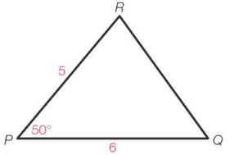  Bereken $QR.$  Rond af op  1 decimaal . | 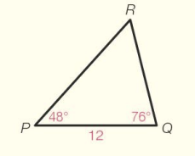  Bereken $QR.$  Rond af op  1 decimaal.
De vergelijking van een cirkel met middelpunt $(3,-1)$ en straal 5 is | Bereken exact de hoek tussen de lijnen $k:y=\frac{1}{2}x-1$ en $l:y=-\frac{2}{3}x+1$ | Stel de vergelijking op van de middelloodlijn $m$van $AB$ als $A\left(-2,4\right)$en $B\left(4,10\right).$
Als je de vector $\left(\begin{matrix}3 \\ -5\end{matrix}\right)$ over een hoek van 90° naar links draait dan krijg je de vector | Lijn $l$ gaat door het punt $\left(2,1\right)$ en staat loodrecht op de lijn $k:2x-3y=4.$  Geef de vergelijking van lijn $l$. | De afstand tussen het punt $A(2,3)$ en de lijn $k:y=2x-3$is gelijk aan

$$∠(m,n)≈74,7°$$ | $$\vec{a}∙\vec{b}=0$$ | $$k:5x-4y=-2$$
$M\left(-3,2\right)$ en straal $r= 4$ | $$QR≈4,7$$ | $$QR≈10,8$$
$${(x-3)}^{2}+{(y+1)}^{2}=25$$ | $$φ≈60,3°$$ | $$m:x+y=8$$
$$\left(\begin{matrix}5 \\ 3\end{matrix}\right)$$ | $l:3x+2y=8$. | $$d\left(A,k\right)=\frac{2}{5}\sqrt{5}$$
Antwoorden

